新 书 推 荐
中文书名：《环游世界，与80种动物做朋友》
英文书名：AROUND THE WORLD IN 80 ANIMALS
作 者：Jonathan Cranston
出 版 社：待定
代理公司：Furniss Lawton /ANA/Nina
页 数：待定
出版时间：2018年秋
代理地区：中国大陆、台湾
审读资料：草稿
类 型：传记/回忆录

内容简介：

本书是《侏罗纪世界》(Jurassic World)御用兽医顾问Jonathan Cranston的自述作品，《侏罗纪世界2》将于2018年夏季上映！

兽医被公认为世界上最艰苦的工作，不仅竞争激烈、考证时间漫长，而且要求苛刻、工作寂寞，并且伴有交叉传染的危险——总而言之是一项令人身心俱疲的工作，也是众多职业中自杀率最高的职业之一。

但是这一切都改变不了乔纳森成为一名兽医的初心。乔纳森从小就想当一名兽医，他的童年相册里满是一个蹒跚学步的孩童温柔地抱着各种动物的照片。随着年龄的增长，他对动物王国的痴迷与迷恋与日俱增，所以当面临职业选择时，他非常清楚自己要做什么：成为一名兽医！

兽医的生活从来没有一天是一样的，每天当清晨来临，我永远不知道今天会发生什么？会遇到什么样的动物和病情？也许会是狗、牛、兔子、马、鸡、猪、羊驼或者乌龟，也可能面临死亡、悲剧、胜利、欢喜、庄严、奇怪等种种情况——这是一个非常独特的职业。

乔纳森又与普通的兽医不同，除了在牛津郡的乡下治疗牛、狗、猪或者猫之外，他还被召集到世界各地治疗各种各样的动物。从一个6岁男孩单纯的梦想，成长为在全世界各地旅行解决各种疑难杂症的兽医专家，挽救这些与我们共同生活在地球上的生灵——比如生活在尼罗河中的活化石史前鳄鱼，讨人喜欢的短头袋鼯以及迷之雪豹，这些都是他见过最奇怪的动物。因为受邀担任《侏罗纪世界》(Jurassic World)的兽医顾问，所以史前动物恐龙也成为了他的病人之一。

本书中，作者与读者分享他如何拯救因非法狩猎而受伤的犀牛、如何识别穿山甲的鳞片、如何在第一次农场访问中智斗小斗鸡，如何通过按压胸部救活一只长颈鹿……阅读作者的回忆录犹如坐在动物世界的观光车上游览，一回眸即可与这些或美丽、或古怪、或残忍、或可怕的动物们相遇。同时体会作者对于动物的感受，因为兽医不仅仅是给动物看病的医生，也是人类与敏感动物世界的守护者——从这个角度来讲，兽医的故事，不仅是动物的故事，也是人类自己的故事。

作者简介：

乔纳森·克兰斯顿(Jonathan Cranston) 一位大型动物兽医，他在英国著名羊毛产地科茨沃尔德的龙神兽医中心(Dragon Vet Centre)工作。乔纳森于2006年从皇家兽医学院(Royal Veterinary College)毕业，并在临床研究方面成绩卓越。从那以后的11年中，他的足迹踏遍全球各地，在全世界范围内处理各种动物疾病，包括：新西兰的牛和羊，南非的长颈鹿和犀牛，以及中国的大熊猫等。他是南非野生动物保护医学项目的客座讲师,他还在研究如何治疗家禽的骨关节炎方面卓有成绩。他在兽医方面的专业知识开始了他的新职业——兽医电影顾问，并在2017年为电影《格恩西岛》(Guernsey)和《侏罗纪世界》(Jurassic World)中担任顾问。

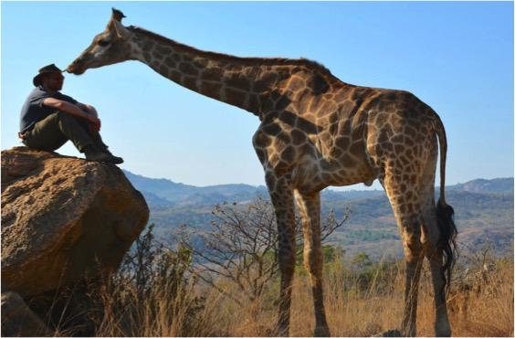

谢谢您的阅读！
请将反馈信息发至：杨娜（Nina Yang）
安德鲁·纳伯格联合国际有限公司北京代表处
北京市海淀区中关村大街甲59号中国人民大学文化大厦1705室
邮编：100872
电话：010-82504506
传真：010-82504200
Email：Nina@nurnberg.com.cn
网址：http://www.nurnberg.com.cn
微博：http://weibo.com/nurnberg
豆瓣小站：http://site.douban.com/110577/

